TUGAS SARJANA
BIDANG MATERIAL

“Kajian Konduktivitas Thermal Material Biokomposit HAP – Silica Tekanan 60 Kg/cm² Untuk Aplikasi Biomedis ”

DiajukanUntukMemenuhiPersyaratanDalamMenyelesaikan Program
Strata Satu (S1) PadaJurusanTeknikMesinFakultasTeknologiIndustri
Universitas Bung Hatta
Diajukan oleh :
Ahmad Rizky
1210017211069

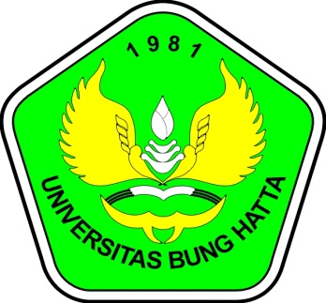

JURUSAN TEKNIK MESIN
FAKULTAS TEKNOLOGI INDUSTRI
UNIVERSITAS BUNG HATTA
PADANG
2017

